Panduan User Web Instalasi

Disiapkan oleh :
Nama | : | Wahyu Agung Utomo
Posisi | : | ENGINEER DEVELOPER
Tanggal | : | 02/10/2024 | Signature

Direview oleh :

Nama | :
Posisi | :
Tanggal | : |  | Signature
Nama | : | <Project Manager>
Posisi | :
Tanggal | : |  | Signature

Table of Contents
Document Information 4
Document History 4
Document Review 4
Action 4
Document Summary 4
1. Requirments 5

Document Control

Document Information
Location | <Insert link to the location where the document is saved>
Owning Team
Contributing Team(s)

Document History
Author(s) | Date | Version | Comments
Wahyu Agung Utomo | 02/10/2024 | 1.0 | Initiate document

Document Review
Name | Position | Action
S = Signed Approval Required, QA, Quality Assurance Review Required, FR = Formal Review Required, IR = Informal Review, I = For Information.

Document Summary
Short Description | Panduan User Web Instalasi
Related Documents

1. Requirments
Sebelum menjalankan applikasi web, di wajibkan untuk beberapa hal, yaitu:
- Visual Studio Code 2022 (SDK .Net 7.0) Instalation → Create New Project → Pilih blazor webassembly app → Rename “name.sln” → Net 7.0 → lalu Create
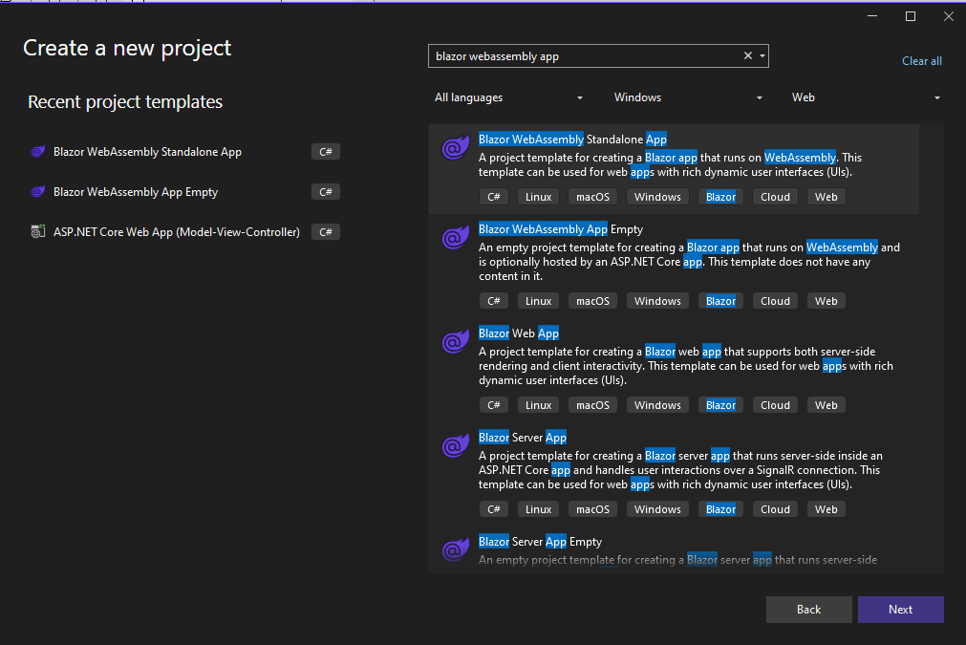
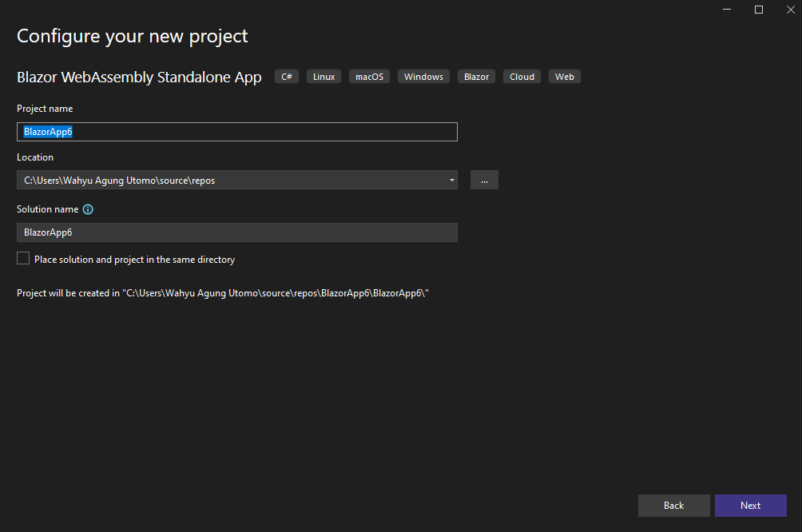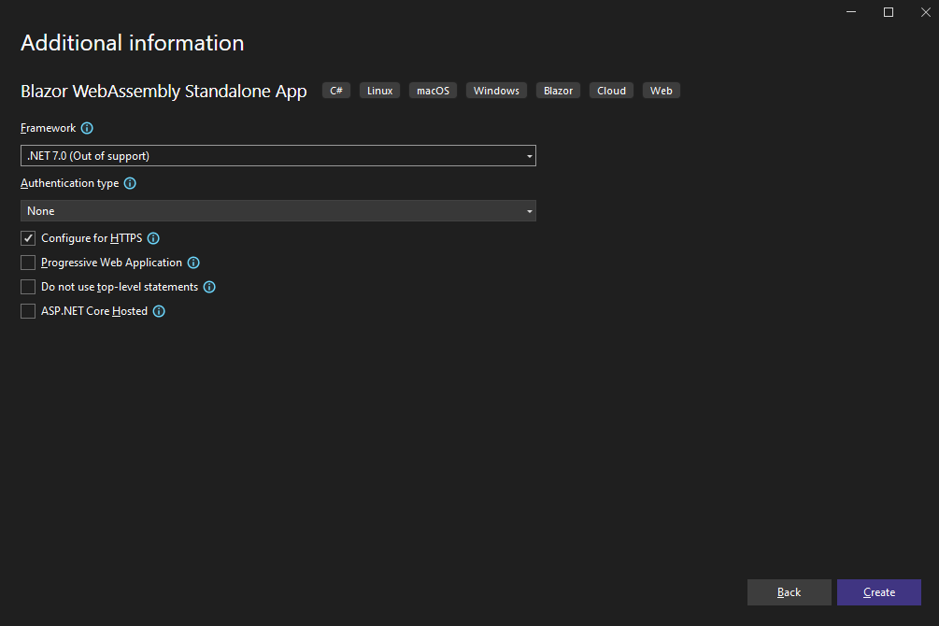

- Lanjutkan ke Depedencies, kemudian tambahkan nugget packages, berikut :
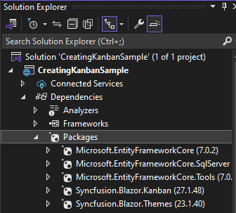
- Download Nugget di dalam visual studio nya, antara lain :
- Microsoft.EntityFrameworkCore.SqlServer (7.0.2)
- Microsoft.EntityFrameworkCore.Tools (7.0.2)
- Microsoft.EntityFrameworkCore (7.0.2)
- Syncfusion.Blazor.Kanban (27.1.48)
- Syncfusion.Blazor.Theme (23.1.40)
- Untuk mengkoneksikan ke DB dengan SQL Server dari Blazor, maka di lakukan, sebagai berikut :
- Buat terlebih dahulu data table yang nantinya akan di masukkan ke Database Sql Server, dengan cara → Add pada folder data di bawah wwwroot → Add Class →KanbanData.cs
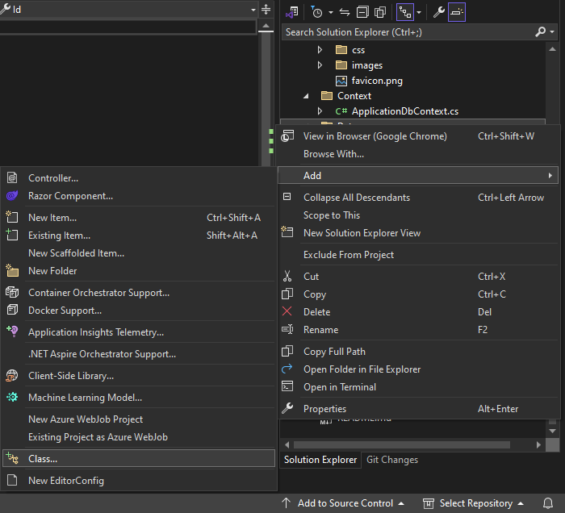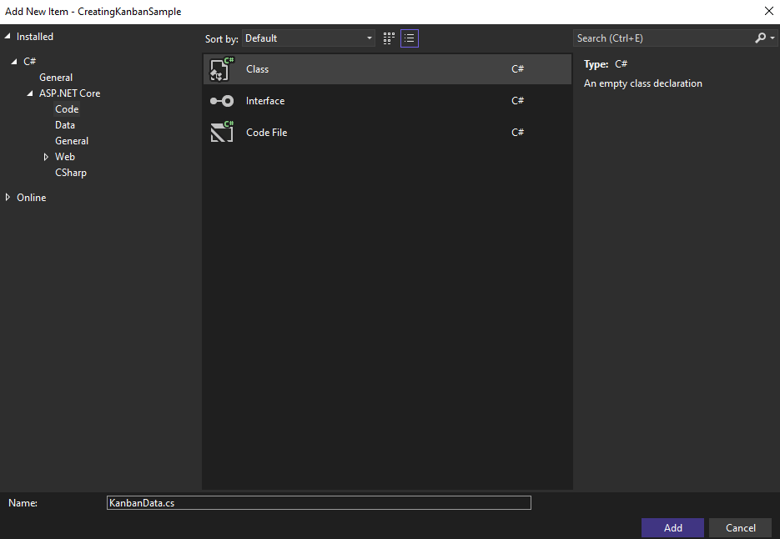

- Masukkan table name yang di buat dan setting field-field yang diperlukan
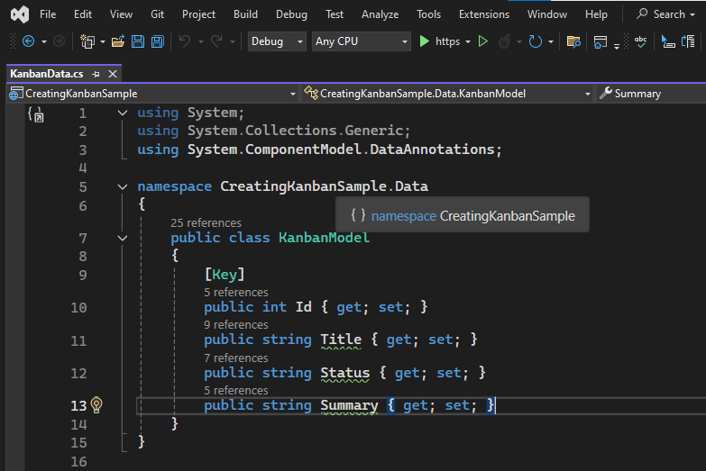
- Kemudian Add Folder Context dan di dalam folder Context ini Add class.cs (rename.cs) seperti poit b,
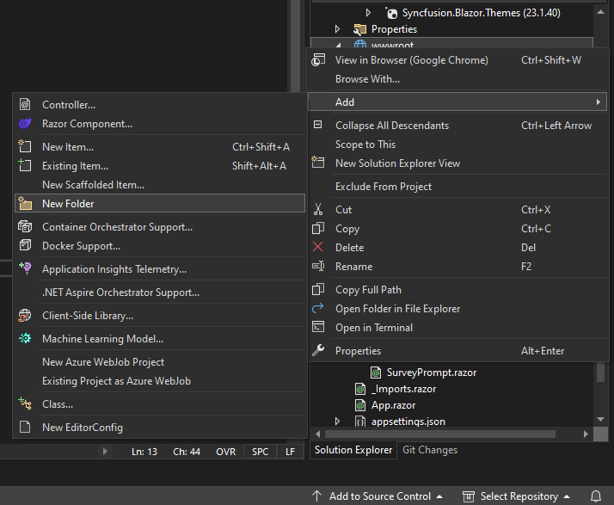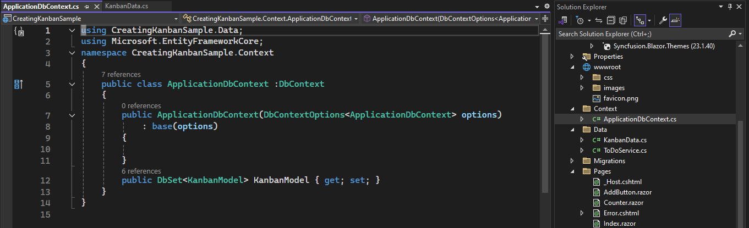
- Selanjutnya set Connection String pada file appsettings.json, untuk mengkoneksikan ke DB SQL Server, (di sesuaikan nama localhost DB di SQL server)→Buat Database yang sesuai.
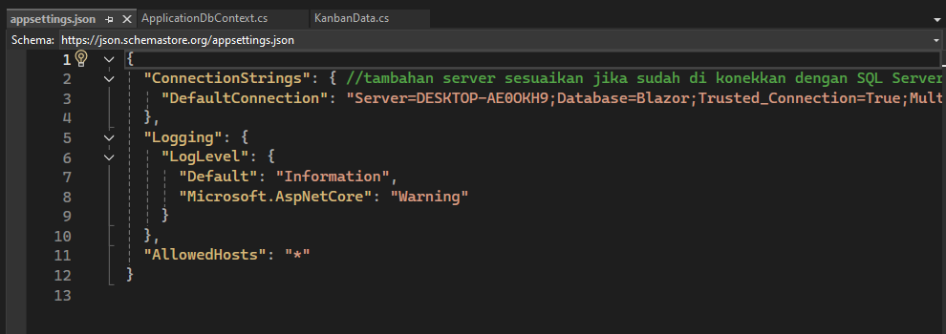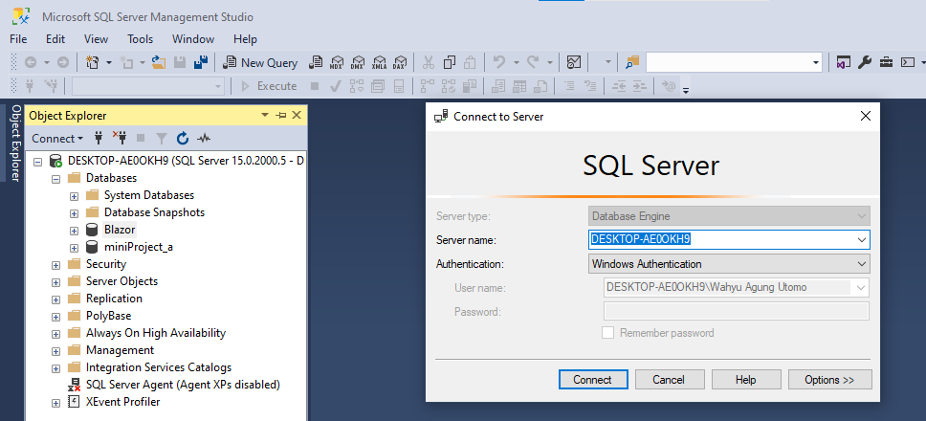
- Selanjutnya, membuat add Class pada Folder Data seperti step pada point b, dan melakukan serttingan service.
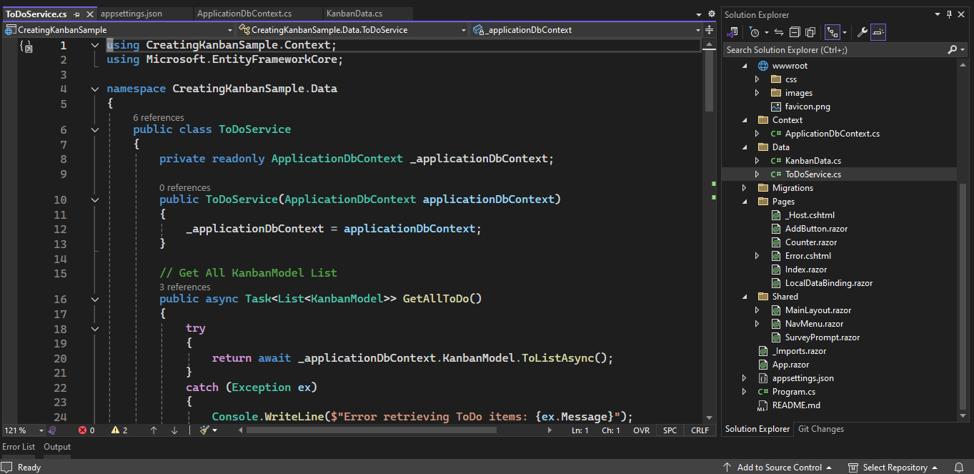
- Lalu, melakukan penambahan configurasi agar terkoneksi ke DB, dengan memasukkan syntax pada file Program.cs : builder.Services.AddDbContext<ApplicationDbContext>(item=>item.UseSqlServer(builder.Configuration.GetConnectionString("DefaultConnection")));
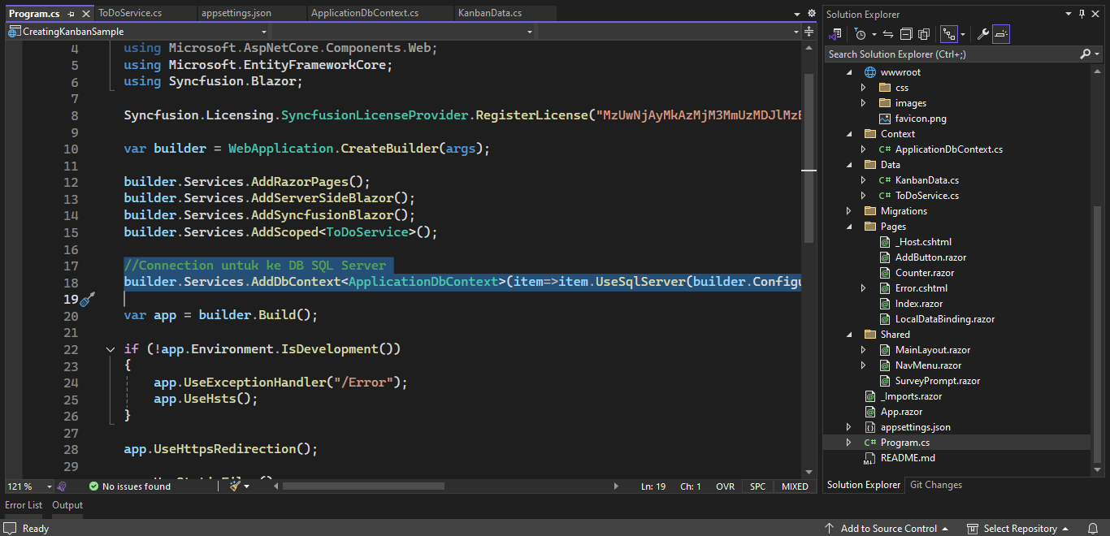
- Terakhir melakukan connection agar dari Blazor dan DB Sql Server terhubung, dengan cara → pilih bar paling atas → Tools → Nuget Package Manager → Pakcage Manager Console→ Lalu Ketik “Add-Migration InitialMigration” → Tekan Enter → Dilanjut →Ketik Update-Database →.Selesai koneksi dari DB Sql Server dan Blazor sudah terkoneksi.
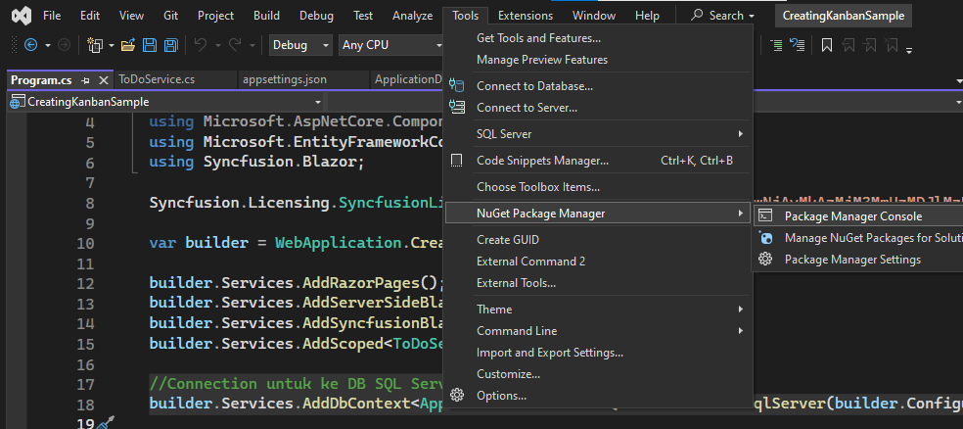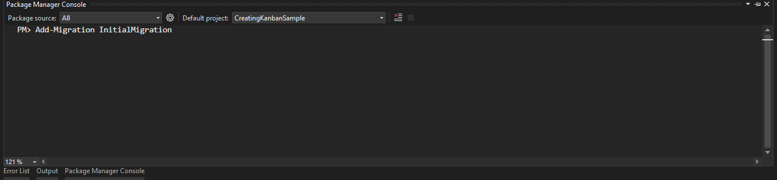
- Pastikan Tabel nya sudah masuk ke SQL Server sesuai yang sudah di setting pada blazor, webagai berikut :
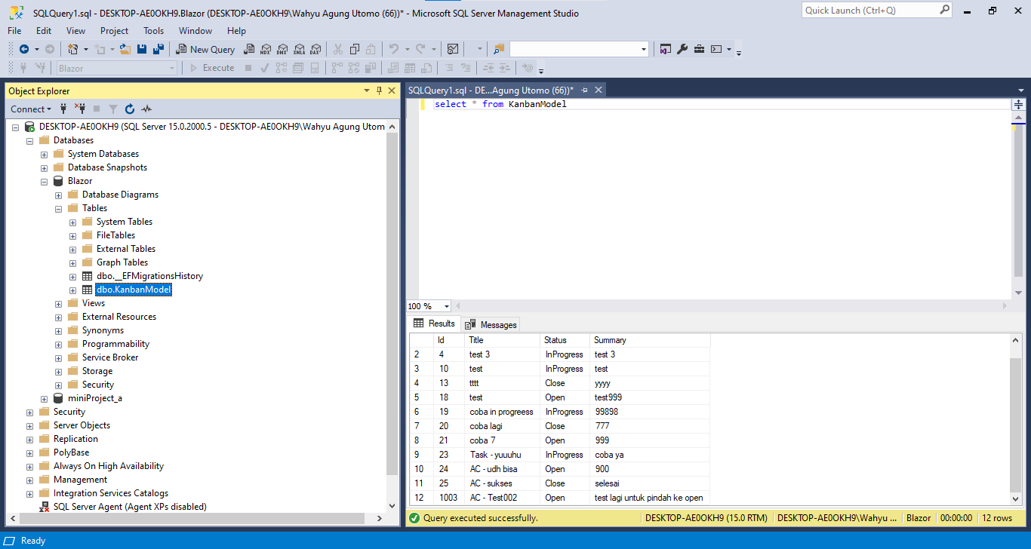
- Dari gambar di atas bahwa sudah di pastikan telah terkoneksi antara Connection String pada Blazor dengan Database SQL Server.
- Kemudian tinggal jalankan Start Web Broswer sesuai code yang sudah di buatkan, maka tampilan akan sebagai berikut :
